Ngày soạn:…/…/…
Ngày dạy:…/…/…

BÀI: BÀI TẬP CUỐI CHƯƠNG 7
I. MỤC TIÊU
1. Kiến thức, kĩ năng
- Ôn lại kiến thức chương 7
- Hoàn thiện bài tập cuối chương
2. Năng lực
a. Năng lực chung: Năng lực tư duy và lập luận toán học; năng lực mô hình hóa toán học; năng lực giải quyết vấn đề toán học; năng lực giao tiếp toán học; năng lực sử dụng công cụ, phương tiện học toán
- Năng lực chú trọng: tư duy và lập luận toán học, giải quyết vấn đề toán học, giao tiếp toán học, sử dụng công cụ, phương tiện toán học
3. Phẩm chất
Rèn luyện thói quen tự học, ý thức hoàn thành nhiệm vụ học tập, bồi dưỡng hứng thú học tập cho HS.
II. THIẾT BỊ DẠY HỌC VÀ HỌC LIỆU
1. Đối với giáo viên: Sgk, giáo án, máy chiếu
2. Đối với học sinh: vở ghi, sgk, đồ dùng học tập
III. TIẾN TRÌNH DẠY HỌC
A. HOẠT ĐỘNG KHỞI ĐỘNG
a. Mục tiêu: Tạo tâm thế hứng thú cho học sinh và từng bước làm quen bài học.
b. Nội dung: GV trình bày vấn đề, HS trả lời câu hỏi
c. Sản phẩm học tập: HS lắng nghe và tiếp thu kiến thức
d. Tổ chức thực hiện:
Gv trình bày vấn đề:
B. HÌNH THÀNH KIẾN THỨC MỚI
C - D. HOẠT ĐỘNG LUYỆN TẬP - VẬN DỤNG
a. Mục tiêu: Củng cố lại kiến thức đã học thông qua bài tập
b. Nội dung: Nghe giáo viên hướng dẫn, học sinh thảo luận, trao đổi.
c. Sản phẩm học tập: Câu trả lời của học sinh
d. Tổ chức thực hiện:
- GV yêu cầu HS trả lời các câu hỏi: Bài tập sgk
- HS tiếp nhận nhiệm vụ, đưa ra câu trả lời:
CÂU HỎI TRẮC NGHIỆM  Quan sát các chứ cái H A N O I và xác định đúng sai cho các phát biểu sau:  a) Chữ H là hình vừa có trục đối xứng, vừa có tâm đối xứng  b) Chữ A là hình có trục đối xứng, vừa không có tâm đối xứng  c) Chữ N là hình có trục đối xứng và có tâm đối xứng  d) Chữ O là hình vừa có trục đối xứng, vừa có tâm đối xứng  e) Chữ I là hình có trục đối xứng, và không có tâm đối xứng  BÀI TẬP TỰ LUẬN  Câu 1: Các đường nét đứt ở mỗi hình bên dưới có phải là trục đối xứng không?  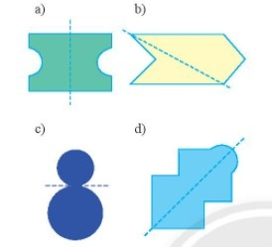  Câu 2: Em hãy vẽ các hình sau vào vở rồi tô màu các ô vuông để mỗi hình thu được nhận đường nét đứt là trục đối xứng  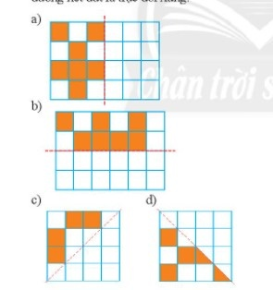  Câu 3: Hình nào sau đây có tâm đối xứng? Hình nào vừa có tâm đối xứng vừa có trục đối xứng?  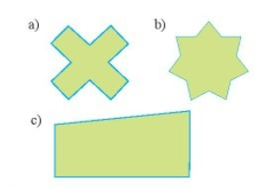 | CÂU HỎI TRẮC NGHIỆM  a) Đúng  b) Đúng  c) Đúng  d) Đúng  e) Sai  BÀI TẬP TỰ LUẬN  Câu 1:  Đường nét đứt ở hình a và d là trục đối xứng. Hai đường ở hình b và c còn lại không phải là trục đối xứng của hình  Câu 2:  HS tô màu vào các ô được đánh dấu  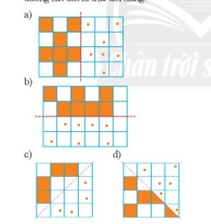  Câu 3:  Hình b có trục đối xứng. Hình a vừa có tâm đối xứng, vừa có trục đối xứng  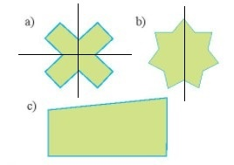

- GV nhận xét, đánh giá và chuẩn kiến thức.
IV. KẾ HOẠCH ĐÁNH GIÁ
Hình thức đánh giá | Phương pháp đánh giá | Công cụ đánh giá | Ghi chú
Sự tích cực, chủ động của HS trong quá trình tham gia các hoạt động học tập | Vấn đáp, kiểm tra miệng | Phiếu quan sát trong giờ học
Sự hứng thú, tự tin khi tham gia bài học | Kiểm tra viết | Thang đo, bảng kiểm
Thông qua nhiệm vụ học tập, rèn luyện nhóm, hoạt động tập thể,… | Kiểm tra thực hành | Hồ sơ học tập, phiếu học tập, các loại câu hỏi vấn đáp
V. HỒ SƠ DẠY HỌC (Đính kèm các phiếu học tập/bảng kiểm....)

